Využití 3D tisku v oblasti Smart Home technologií

Bc. David Továrek

Faculty of Informatics and Management

University of Hradec Kralove,

Hradec Kralove, Czech Republic

tovarda1@uhk.cz

*Abstract*—abstraktem se rozumí 10 až 15 řádků popisujících stručně obsah vašeho článku. Nejprve popište obecnou problematiku vašeho projektu, následně popište vámi řešený problém a pak čeho jste dosáhli a výsledky spolu s oblastí nasazení/použití.

Keywords-klíčové slovo 1; smart home 2; user interface 3; 3D printing 4; Internet of Things

# Introduction/úvod

Smart Home, neboli chytré bydlení, je již dlouho existující oblastí výzkumu v ICT, zabývající se integrací nejrůznějších sensorů a komunikačních zařízení do domácnosti za účelem zjednodušení, popřípadě automatizace častých aktivit, efektivnějšímu využití elektrické energie, zlepšení zabezpečení a dodávání důležitých informací o domově uživateli. Popularita těchto technologií vzrostla také díky Internet of Things (IoT) zařízením, díky kterým je mnohem jednodušší připojit nové sensory do sítě bezdrátově. [1]

Oblast Smart Home prochází v posledních letech neustálými inovacemi, jak z pohledu nových zařízení (od možnosti monitorovat spánek obyvatel za účelem zlepšení jejich zdraví, přes chytré kohoutky na vodu, které je možné ovládat hlasově, až po zařízení zaměřující se na domácí mazlíčky, jako chytrá dvířka pro kočky a psy, která do domova nevpustí jiná zvířata), tak i zabezpečení, aby útočníci nemohli získat data obyvatel, nebo dokonce nahrávky ze zařízení používající hlasové ovládání. [2]

I přes velké množství výzkumu v tomto odvětví je však oblast User Experience (UX) často opomíjena. Časté problémy se týkají například instalace a konfigurace zařízení, ale také vizualizace dat, a to jak okamžitých, tak historických. Uživatelé často ovládají zařízení v domově přes mobilní aplikaci, ale v případě výzkumu z roku 2017 účastníci ocenili použití fyzického bezdrátového vypínače pro časté úkony. [3]

# Problem Definition/ Definice problému

Je zřejmé, že se systémem chytré domácnosti budou interagovat všichni její obyvatelé nezávisle na jejich věku a technické zdatnosti. Je tedy nutné, aby existovala i jednoduchá, snadno pochopitelná a intuitivní uživatelská rozhraní, která by mohla být využívána členy domácnosti, pro které je obsluha moderních chytrých zařízení, jako jsou dotykové telefony a tablety, příliš obtížná. Zároveň by však tato řešení měla být vizuálně atraktivní a přizpůsobitelná vzhledu domácnosti.

Některé smart home frameworky nabízejí možnost tvorby uživatelského rozhraní nezávisle na ovládaném zařízení, to tak může být přizpůsobeno konkrétnímu uživateli a jeho potřebám. Další výhodou je, že toto rozhraní nemusí být vázáno na konkrétní zařízení, a při jeho výměně je možné zachovat ovládání, na které jsou uživatelé zvyklí. Díky této personalizaci je také možné přidělit práva na konkrétní funkcionality a je tak možné, aby některé aspekty chytré domácnosti využívaly i děti. Přizpůsobitelné UI částečně řeší i možné problémy s ovládáním pro starší uživatele, ale stále předpokládá určité minimum technické gramotnosti. [4]

Jedním z řešení nabízející intuitivní ovládání chytré domácnosti je využití promítaného uživatelského rozhraní, například na povrch stolu, či zeď a jeho ovládání pomocí klikání prstem, popřípadě gesty. Toto řešení nevyžaduje žádné speciální ovladače nebo značky pro umístění projekce a teoretiky může být promítáno na jakýkoliv povrch v místnosti, může se tak jednat o pohodlné řešení pro ovládání mnoha zařízení, mohlo by však být obtížné na pochopení pro uživatele, kteří nemají mnoho zkušeností s ovládáním dotykových zařízení. [5]

Dalším možným přístupem je větší důraz na rozložení zařízení v prostoru, je tak možné vyhnout se problémům s pojmenováním konkrétních zařízení a intuitivně vyhledávat v prostoru domova, který je uživateli známý. Toho lze docílit trojrozměrnou vizualizací místností domova a zařízení v nich umístěných, se kterými je pak možné interagovat, buď přes klasické elementy uživatelského rozhraní jako jsou kontextová menu, nebo i hlasové ovládání. Ačkoliv trojrozměrný model je snadno intuitivně pochopitelný, ovládání takového softwaru by bylo pro méně technicky zdatné uživatele ještě obtížnější než klasická uživatelská rozhraní. [6]

Žádné z popsaných řešení nenabízí způsob získávání informací a interakci se systémem chytré domácnosti, který by byl dostatečně jednoduchý pro uživatele, kteří nejsou zvyklí interagovat s moderními technologiemi, ať už s osobním počítačem, nebo dotykovými zařízeními. Je tedy třeba vytvořit nové řešení, které bude dostatečně intuitivní a využitelné spolu s ostatními způsoby ovládání chytrého domova.

# New Solution / nové řešení

V novém řešení je využito 3D tisku k vytvoření fyzického modelu místností chytrého bytu a zařízení, která se v něm nacházejí. Orientace v modelu a pochopení vizualizace se tak stává mnohem intuitivnější pro netechnické uživatele, a zároveň může takový model být vizuálně zajímavou dekorací některé z místností. Díky 3D tisku je možné, aby model byl plně personalizovaný a přesně tak odpovídal rozvržení reálného světa, zároveň je ale cenové příznivý a při využití plastů na bázi škrobu jako je PLA, je při výrobě využito ekologičtějších obnovitelných zdrojů a při tisku v domácích podmínkách není třeba odvětrávat výpary jako u plastů vyráběných z ropy.

Ovládací a vizualizační prvky mohou existovat v několika variantách dle jejich složitosti na výrobu a sestavení:

1. **Samostatný ovládací prvek**

Tato varianta by využívala menších ESP modulů a baterie, skládala by se z podstavy, na kterou by byly umístěny ovládací a vizualizační komponenty a trojrozměrného modelu ovládaného zařízení. Ve své podstatě by fungovala obdobně jako fyzický vypínač ze studie *The Catch(es) with Smart Home* [3]. Na bocích podstavce by pak mohly být umístěny drážky, díky kterým by bylo možné spojit více takových ovládacích prvků dohromady do modulárního přenosného „dashboardu“.

1. **Vizualizace místnosti**

Složitějším prvkem pro výstup okamžitých dat by pak byl model místnosti, popřípadě celého bytu/domácnosti. Zde by jednotlivá zařízení byla umístěna na základě jejich reálné pozice v prostoru a sloužila by k vizualizaci aktuálního stavu. Tento prvek by plnil spíše dekorativní funkci, zároveň by ale uživateli poskytoval rychlý přehled bez nutnosti použití aplikace v mobilním zařízení nebo na osobním počítači. Výroba tohoto prvku by mohla být provedena v několika variantách. Nejjednodušší možností je pouze schématické znázornění místnosti, kde by některé objekty byly vynechány, nebo vyobrazeny pomocí obecných modelů (například stolů, či skříně), které nemusí nutně plně odpovídat skutečnosti. Druhá, na výrobu složitější, varianta by se pak snažila co nejvíce přiblížit reálným objektům. Zde by pak mohlo být využito technologií jako je 3D skener, nebo softwaru který z fotografií vytvoří trojrozměrné modely. V tisku by pak mohlo být použito více barevných filamentů, popřípadě by modely mohly být obarveny ručně.

1. **Kompletní ovládání**

Poslední a nejsložitější varianta by kombinovala oba předchozí přístupy do jednoho modelu, který by nejen vizualizoval okamžitý stav zařízení, ale zároveň ho dovoloval měnit zabudovanými ovládacími prvky, ty by mohly být umístěny přímo do modelu poblíž odpovídajících zařízení, nebo pak vedle modelu na ovládacím panelu, ten by pak mohl obsahovat i obrazovku pro výpis konkrétních hodnot či upozornění.

Všechna tato řešení by disponovala vlastním zdrojem energie a byla by připojena do místní bezdrátové sítě. Díky tomu mohou být přenesena na libovolné místo domácnosti, kde jsou pro uživatele nejpraktičtější. V případě, že by uživatel nechtěl zařízení průběžně dobíjet, je možné je nechat napájená přes USB kabel. Ve stejné chytré domácnosti by bylo možné využít libovolné kombinace těchto zařízení.

Kromě využití v chytrých domácnostech pro dekoraci a snadné ovládání by tento systém, hlavně jeho druhá varianta, mohl najít využití I ve výuce předmětů, které se zabývají smart a IoT technologiemi. Studenti vytvářející vlastní sensory by tak mohli pozorovat změny na jiném zařízení v reálném čase, namísto pouhého dashboardu. Vzhledem k rozšíření 3D tiskáren na školách by výroba takovéto výukové pomůcky byla poměrně levná a rychlá. Pro toto využití by u specifických modelů byla upravena tloušťka stěn a design některých součástí, aby bylo dosaženo kompromisu mezi pevností materiálu, délkou tisku a celkových nákladech na materiál. Studenti by v rámci zájmových aktivit týkajících se modelování a 3D tisku mohli také navrhnout vlastní objekty pro tento systém, popřípadě celé nové varianty.

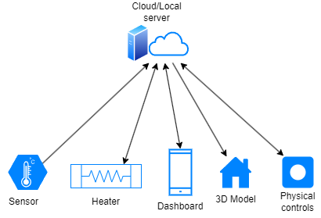

K propojení těchto komponent by mohlo být využito služby Arduino Cloud [7], která kromě Arduino desek podporuje i různé ESP mikrokontrolery, včetně ESP8266, který bude využit pro implementaci tohoto řešení. Arduino IoT Cloud obsahuje vlastní vývojové prostředí, pomocí kterého lze naprogramovat jednotlivé „Things“ v jazyce C++, zde lze také definovat proměnné, které jsou synchronizovány mezi zařízeními a cloudovým prostředím, tato synchronizace může probíhat v pevně stanoveném intervalu (vhodné například pro dlouhodobý sběr dat ze sensoru), nebo pouze při změně hodnoty (například u spínače, sensoru pohybu a podobně). Tyto proměnné lze také vizualizovat a měnit pomocí dashboardů, které jsou dostupné jak online, tak v podobě aplikace pro mobilní zařízení. Tato služba je tak ideální pro implementaci všech aspektů navrhovaného řešení a zároveň může sloužit jako ideální prostředí pro výukové účely.

Uživatel tak bude mít možnost pomocí tohoto dashboardu nastavit různé hodnoty pro automatizaci některých zařízení (v případě této implementace se bude jednat o zapnutí a vypnutí topení na základě naměřené teploty), popřípadě přepnout ovládání do manuálního režimu. Stejné akce pak bude možné provádět z fyzických ovládacích prvků.

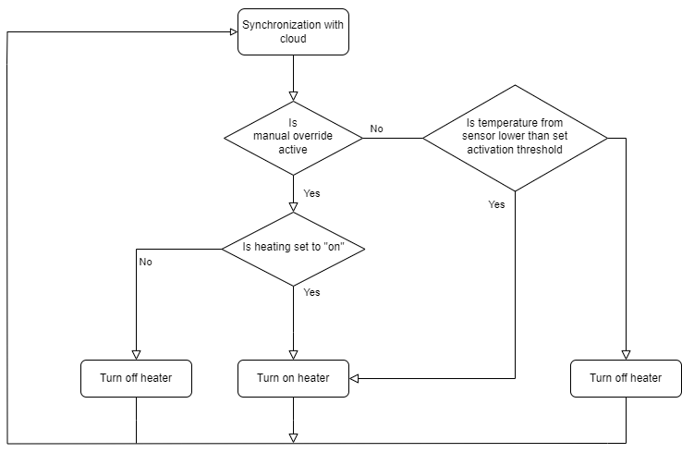

# Implementation / Implementace řešení

První částí implementace je samotná tvorba 3D modelů. Komponenta pro vizualizaci stavu jednotlivých zařízení není replikou reálné místnosti, v implementaci pro konkrétního uživatele by však mohla být. Obsahuje celkem 4 zařízení, lampu na nočním stolku, televizi, přenosnou klimatizaci a topení. Tyto modely jsou vytištěny z průhledného PLA filamentu, aby do nich bylo možné vložit LED diodu. Aby nebylo nutné používat lepidlo pro připevnění některých modelů, byly po testování tolerancí tisku navrženy výstupky o průměru 4,9 mm, které zapadají do otvorů v podlaze hlavní místnosti o průměru 5 mm, které poskytují dostatečně pevné spojení. V podlaze místnosti a některých kusů nábytku byly vynechány otvory o průměru 1 mm pro vývody LED diod. Propojení s ESP mikrokontrolerem bude ukryto pod podlahou, a samotný modul je upevněn uvnitř modelu skříně v rohu místnosti, kde je připevněn výstupky, aby bylo možné modul vyměnit, popřípadě upravit zapojení. Pro místnost bylo také navrženo několik čistě dekorativních modelů, jako například postel, nebo pracovní stůl. Ty pak mohou u modelů založených na realitě napomáhat s orientací v prostoru. Pro 3D modelování bylo využito programu Design Spark Mechanical.

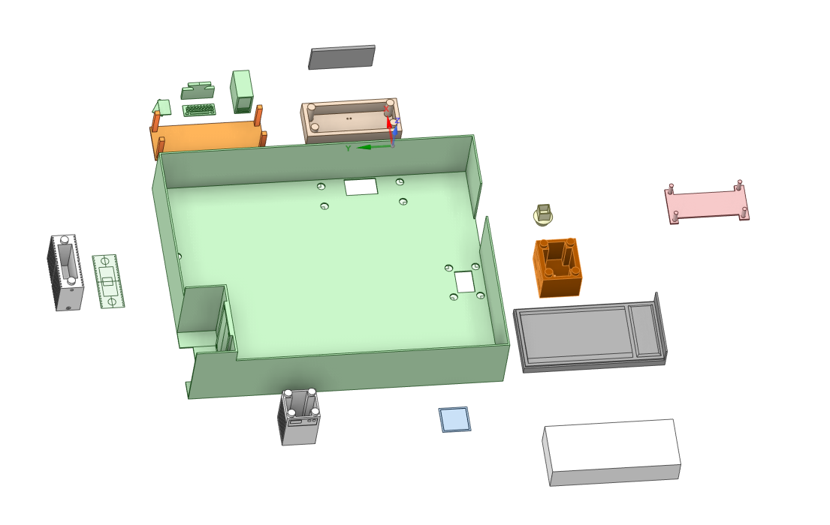

Návrh samostatného ovládacího prvku využívá stejného způsobu upevnění LED diody, ESP modulu a modelu zařízení (v tomto případě topení). Dále také obsahuje úchyt pro tlačítko, kterým bude možné dané zařízení ovládat. Tento úchyt je navržen tak, aby neobsahoval převisy, vyžadující použití tiskových podpěr, které by pak mohlo být obtížné odstranit. Namísto toho je tato část modelu orientována kolmo na tiskovou podložku a její pevnost pro dlohoudobé používání zajišťuje vzpěra. Konkrétní design krytu tohoto ovládacího prvku i vzhled samotného tlačítka by pak mohl být upraven dle potřeb a požadvaků koncového uživatele. V tomto návrhu se jedná pouze o „holou“ variantu.

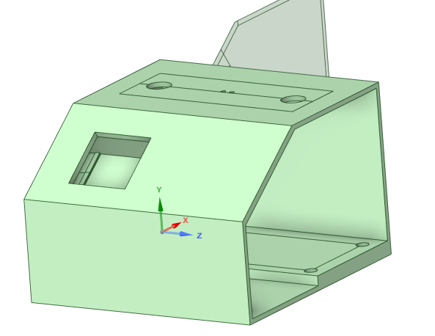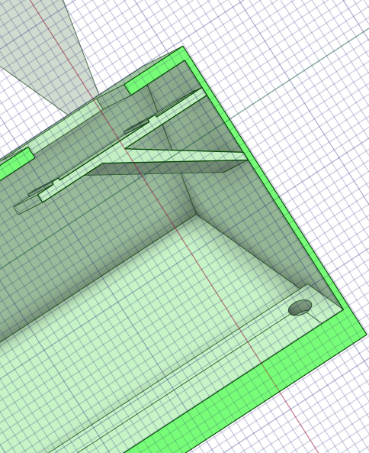

Poslední navrženou součástí je pak sensor teploty a vlhkosti. Stejně jako v předchozích příapdech je využit mikrokontroler ESP8266, měření pak zajišťuje čidlo DHT11. ESP modul je umístěn tak, aby bylo možné přistupovat k mikro USB portu pro napájení (pro ukázku řešeno power bankou). V krytu sensoru jsou pro přesnější měření teploty umístěny průduchy a horní kryt je odnímatelný pro případ úpravy zapojení, nebo výměny některé ze součástek.

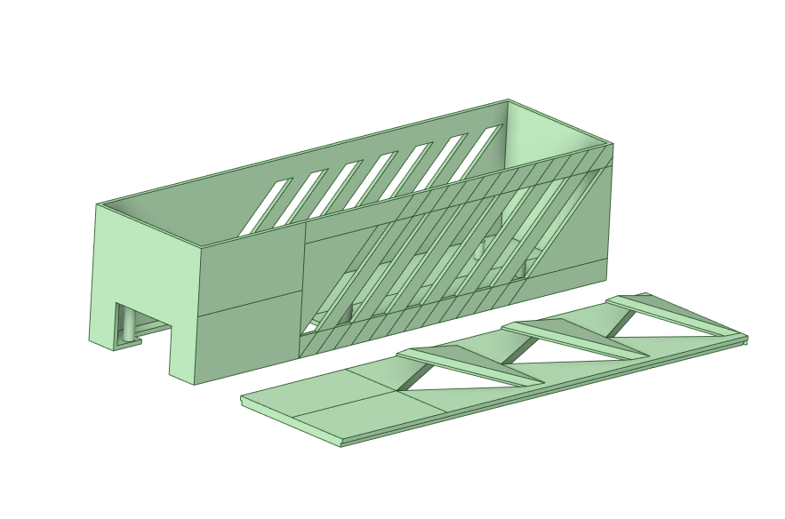

Jak již bylo zmíněno teoretickém popisu řešení, k propojení všech zařízení bude využito platformy Arduino Cloud, to však ve své bezplatné variantě podporuje pouze 2 takzvané „Things“, zařízení tak budou muset být testována po částech. Druhým problémem bezplatného plánu je, že jednotivá zařízení mohou v rámci svého kódu využívat maximálně 5 synchronizovaných proměnných. Z důvodu těchto omezení byl upraven původní návrh fungování automatického a manuálního ovládání. V implementované verzi je možné nastavit teplotu, kterou má systém udržovat, nebo manuálně vynutit zapnutí vytápění, nelze však přepnout do plně manuálního režimu se kterým návrh počítal. Stejného výsledku však lze dosáhnout nastavením požadované teploty na dostatečně nízkou hodnotu a následným použitím manuálního přepínače.

K ovládání a výstupu dat je použit jednoduchý dashboard, obsahující manuální přepínač pro jednotivá zařízení, zobrazení aktuální teploty a vlhkosti včetně historických grafů a nastavení požadované teploty pro automatické vytápění.

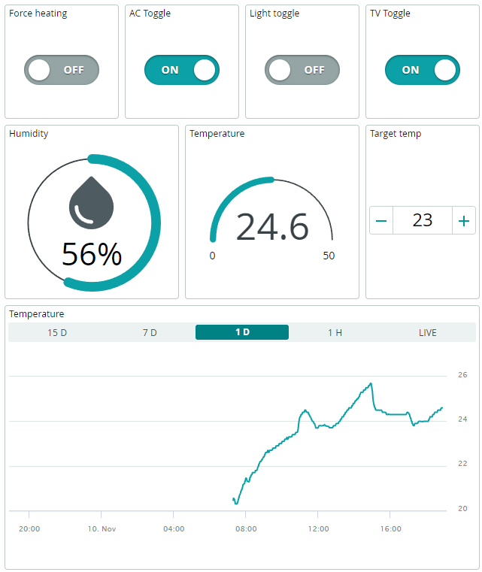

ESP mikrokontrolery byly naprogramovány v online vývojovém prostředí poskytovaném platformou Arduino Cloud, které zároveň automaticky přidává knihovny zajišťující připojení k službe IoT Cloud a synchronizaci jednotlivých hodnot. Zpravidla logické hodnoty, jako například manuální ovládání jsou synchronizovány pouze při změně, zatím co měřené hodnoty teploty a vlhkosti vzduchu jsou synchronizovány každé 3 vteřiny (pro menší spotřebu energie by bylo možné nastavit i delší časový interval).

Kód vizualizační komponenty je vcelku jednoduchý, zařízení pouze reflektuje stav topení, klimatizace, světla a televize a nemá žádnou vnitřní logiku.

Fyzický ovládací prvek využívá knihovny „Button“, díky které lze zjednodušit programování reakce na tlačítko, namísto detekce změny signálu stačí definovat objekt Button s identifikátorem pinu, ke kterému je tlačítko připojeno a následně kontrolovat návratovou hodnotu funkce pressed() nebo released() pro detekci stisku. Knihovna interně řeší i přepnutí pinu do režimu INPUT_PULLUP, není tak nutné umisťovat resistor mezi tlačítko a GND pin.

Posledním a zároveň nejsložitějším zařízením je pak sensor. Ten obstarává jak získávání dat, tak automatizaci vytápění. Pro sensor je použita knihovna výrobce „DHT“, u které je obdobně jako pro tlačítko inicializován objekt DHT s typem sensoru a pinem na který je přípojen jeho výstup. Pomocí tohoto objektu lze následně číst naměřené hodnoty. Ta je pak odeslána Arduino Cloud serveru. Pokud je teplota nižší, než požadovaná teplota, nebo je nastaveno manuální vynucení topení, je pak zároveň nastavena proměnná regulující činnost vytápění.

# Testing of Developed application / testování vyvinuté aplikace - řešení

**OBSAH**

Zde musí být definice, jak bude testováno a co má být přesně výsledkem.

Vlastní testování a výsledky formou tabulek budou v podkapitole

Zhodnocení výsledků testování je nejlépe slovně (zhodnocení předchozích tabulek) a pak jedna tabulka s přehledem řešení od jiných autorů s tím novým řešením (mělo by se ukázat, že to nové řešení je nejlepší)

**ROZSAH**

Rozsah je 1strana.

# Conclusions / závěry

Tady už se vyjádřit jen k tomu, že se podařilo najít (definovat) nový přístup k řešení problému a že byl i prakticky ověřen na modelovém případě.

Dobré je také diskutovat využitelnost nového řešení jak v aktuální oblasti problému (nejlépe včetně finančních či časových úspor), tak i v dalších oblastech (alespoň nastínit).

Rozsah závěru je minimálně 10 řádků, maximálně 20 řádků.

##### References / Reference

1. BALAKRISHNAN, Sumathi, Hemalata VASUDAVAN a Raja Kumar MURUGESAN. *Smart Home Technologies: A Preliminary Review*. New York, NY, USA: Association for Computing Machinery, 2018. ICIT ’18. ISBN 978-1-4503-6629-8. DOI: [10.1145/3301551.3301575](https://doi.org/10.1145/3301551.3301575)
2. BRUSH, A. J., Jeannie ALBRECHT a Robert MILLER. Smart Homes. *IEEE Pervasive Computing*. 2020, roč. 19, č. 2, s. 69–73. ISSN 1558-2590. DOI: [10.1109/MPRV.2020.2977739](https://doi.org/10.1109/MPRV.2020.2977739)
3. JAKOBI, Timo et al. *The Catch(es) with Smart Home: Experiences of a Living Lab Field Study*. New York, NY, USA: Association for Computing Machinery, 2017. CHI ’17. ISBN 978-1-4503-4655-9. DOI: [10.1145/3025453.3025799](https://doi.org/10.1145/3025453.3025799)
4. SMIREK, Lukas, Gottfried ZIMMERMANN a Michael BEIGL. Just a Smart Home or Your Smart Home - A Framework for Personalized User Interfaces Based on Eclipse Smart Home and Universal Remote Console. *Procedia Computer Science*. 2016, roč. 98, č. C, s. 107–116. ISSN 1877-0509. DOI: [10.1016/j.procs.2016.09.018](https://doi.org/10.1016/j.procs.2016.09.018)
5. LIN, Chin-Yang a Yi-Bin LIN. *Projection-Based User Interface for Smart Home Environments*. 2013. DOI: [10.1109/COMPSACW.2013.117](https://doi.org/10.1109/COMPSACW.2013.117)
6. BORODULKIN, L., H. RUSER a H.-R. TRANKLER. *3D virtual „smart home" user interface*. 2002. DOI: [10.1109/VIMS.2002.1009367](https://doi.org/10.1109/VIMS.2002.1009367)
7. Arduino Cloud. [cit. 04.11.2023]. Dostupné z: <https://cloud.arduino.cc/>